平成３０年度佐賀県地域防災リーダー養成講座 受講生募集

近年、九州の各地において、大雨・台風・地震・山崩れなどの大規模な災害が多発しています。
災害の発生を防ぐことはできませんが、災害に関する知識を身につけ、地域の方々と危険個所をあらかじめ把握して日頃の備えを行うことによって、私たちの生命や財産に対する損害を大幅に軽減させることが可能です。そのためには多くの地域防災リーダーを育成するとともに、地域防災リーダーを中心とした、災害に強い地域づくりをすることが必要です。
佐賀県では、新たな地域防災リーダーを育成するため、「佐賀県地域防災リーダー養成講座」を開催することとしました。
また、講座受講後は、ＮＰＯ法人日本防災士機構が認定する防災士制度を活用し、防災士試験を行います。（受験は任意です。）
＜佐賀県地域防災リーダーの役割＞
■平常時
・自主防災組織の組織化、地域における防災知識の普及活動、防災訓練への参加 等
■災害時
・自主防災組織や近隣住民と協力して行う消火活動、負傷者救助、避難支援、被災者ニーズの市町提供、避難所運営支援 等
■その他
・市町や県と連携した防災活動 等
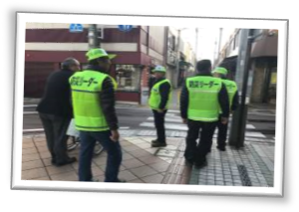




＜参加費用＞
・受講料、防災士試験受験料、防災士登録手数料は、
無料です。
・写真代（防災士登録に必要 ※縦３ｃｍ×横２．５ｃｍをカラーで２枚）、普通救命講習修了証のコピー代（防災士登録に必要）や、個人にかかる経費（講座にかかる交通費、食事代等）については受講者負担となります。

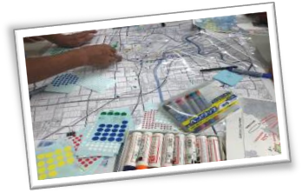



＜講座受講対象者＞
以下のいずれか要件を満たす者のうち、各市町が推薦する者。ただし、希望者多数の場合は、(1)、(2)、(3)、(4)の順で受講者を決定することとしますので予めご了承ください。
(1)県内の自主防災組織未結成の地区における自治会長、区長で、今後佐賀県地域防災リーダーとして自主防災組織の組織化に貢献できる者
(2)県内の自主防災組織結成済みの地区における自主防災組織の役員で、今後佐賀県地域防災リーダーとして自主防災組織の活性化に貢献できる者
(3)県内の消防団員で、今後佐賀県地域防災リーダーとして地域防災に貢献できる者
(4)県内在住で、今後佐賀県地域防災リーダーとして地域防災に貢献できる者

開催日時・開催場所・申込期限
開催日時：平成３０年９月１５日（土）１３：３０～１６：５５（予定）
平成３０年９月２２日（土）１０：００～１６：１５（予定）
平成３０年９月２９日（土） ９：００～１５：３０（予定）
開催場所：佐賀県庁 新館１１階 大会議室（佐賀市城内１丁目１番５９号）
申込期限：平成３０年７月１３日（金）

地域防災リーダー養成講座の流れ
■佐賀県地域防災リーダー養成講座受講前（～９月１５日）
①事前学習、通信レポートの取組（レポートは講座当日に提出していただきます。）
②普通救命講習の受講（修了証（写）を講座当日に提出していただきます。）
※防災士登録申請時に有効な講習を受講されている方は、受講の必要はありません。受講されていない方は、別添のとおり講習会が行われておりますので、各自お申込みいただき、受講してください。
■佐賀県地域防災リーダー養成講座受講（９月１５日、２２日、２９日）
③講座の受講（座学、演習等）
<座学等の内容>※変更になることがあります。（正式なカリキュラムは後日お知らせします。）
・佐賀県の自主防災組織 ・地域防災リーダーの役割 ・防災気象情報 ・火災と防火対策
・行政の水害対策と土砂災害対策 ・近年の自然災害に学ぶ ・緊急救助技術について
・地震と津波のしくみと被害 ・地域の自主防災活動 ・身近でできる防災対策
・被害想定とハザードマップ ・会場周辺のまち歩き ・防災マップ作り ・災害図上演習
※受講者には佐賀県地域防災リーダー任命状を授与します。
■佐賀県地域防災リーダー養成講座受講後（９月２９日閉講式終了後）
④防災士試験の受験（任意）
受講生は、当該講座の閉講式終了後、防災士の資格試験を受験することができます。
⑤防災士の登録（任意）
①②③を満たし、④で合格した受講者については、防災士の登録申請を行います。

④防災士試験合格
①事前学習
・通信ﾚﾎﾟｰﾄ
③
地域
防災
ﾘｰﾀﾞｰ
養成
講座
受講
⑤防災士として登録

提出

受講
佐賀県
地域防災リーダー
(希望者は④防災士試験)
受講


②普通救命講習
別添の日程で実施

地域での活躍！
(市町や県と連携した防災活動等)

佐賀県地域防災リーダー養成講座に関する問い合わせ
■参加申込について
別紙１に必要事項を記入し、お住まいの市町の消防防災所管課へ提出してください。
■防災士の概要について
日本防災士機構ＨＰをご覧ください。 http://www.bousaisi.jp/
■上記以外のことについて
佐賀県消防防災課 地域防災・消防力向上担当までお問い合わせください。
TEL 0952-25-7026 FAX 0952-25-7262 shouboubousai@pref.saga.lg.jp

主 催：佐 賀 県 ／ 試験実施機関：NPO法人日本防災士機構

別添
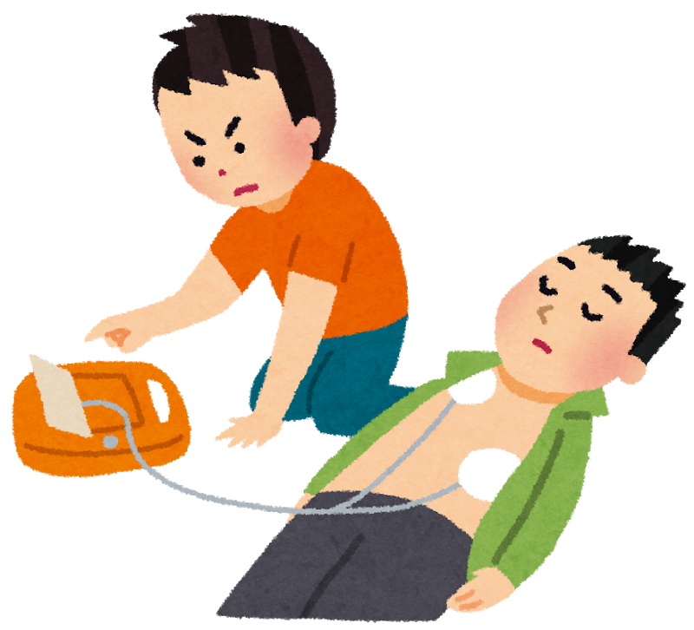
普通救急救命講習のご案内
～ 防災士の資格試験を受けられる方へ ～

防災士の資格試験を受けるためには、事前に普通救急救命講習を受講する必要があります。県内各地で、下記日程で実施される予定ですので、申込方法に記載の問い合わせ先へ、各自でお申込みいただき、受講をお願いします。

消防本部 | 日時 | 申込期限 | 申込方法
佐賀広域消防局 | 6月23日（土）9：30～12：30 | 6月15日（金） | 佐賀広域消防局 消防課  TEL:0952-33-6761  にお問い合わせください。
佐賀広域消防局 | 7月 3日（火）9：30～12：30 | 6月25日（月） | 佐賀広域消防局 消防課  TEL:0952-33-6761  にお問い合わせください。
佐賀広域消防局 | 7月21日（土）9：30～12：30 | 7月13日（金） | 佐賀広域消防局 消防課  TEL:0952-33-6761  にお問い合わせください。
佐賀広域消防局 | 8月 7日（火）9：30～12：30 | 7月30日（月） | 佐賀広域消防局 消防課  TEL:0952-33-6761  にお問い合わせください。
佐賀広域消防局 | 8月25日（土）9：30～12：30 | 8月17日（金） | 佐賀広域消防局 消防課  TEL:0952-33-6761  にお問い合わせください。
佐賀広域消防局 | 9月 4日（火）9：30～12：30 | 8月27日（月） | 佐賀広域消防局 消防課  TEL:0952-33-6761  にお問い合わせください。
伊万里・有田  消防本部 | 9月 9日（日）9：00～12：00 | 9月8日（土） | 伊万里消防署 消防2課救急係 TEL:0955-23-1199  にお問い合わせください。
唐津市  消防本部 | 6月17日（日）9：00～12：00 | 6月9日（金） | 唐津市消防本部 警防課 TEL:0955-72-4148  にお問い合わせください。
唐津市  消防本部 | 9月 1日（土）9：00～12：00 | 7月20日（金） | 佐賀県消防防災課  TEL：0952-25-7026  にお問い合わせください。
鳥栖・三養基地区  消防本部 | 6月15日（金）9：00～12：00 | 6月8日（金） | 鳥栖消防署 救急係 TEL:0942-83-7997  にお問い合わせください。
鳥栖・三養基地区  消防本部 | 7月21日（土）9：00～12：00 | 7月14日（土） | 鳥栖消防署 救急係 TEL:0942-83-7997  にお問い合わせください。
鳥栖・三養基地区  消防本部 | 8月17日（金）9：00～12：00 | 8月10日（金） | 鳥栖消防署 救急係 TEL:0942-83-7997  にお問い合わせください。
杵藤地区  消防本部 | 9月 2日（日）9：00～12：00 | 7月20日（金） | 佐賀県消防防災課  TEL：0952-25-7026  にお問い合わせください。
※それぞれの講習には定員がありますので、お早めにお申込みください。


過去に地域防災リーダー養成講座を受講された方の声

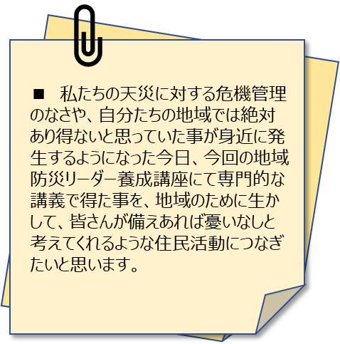
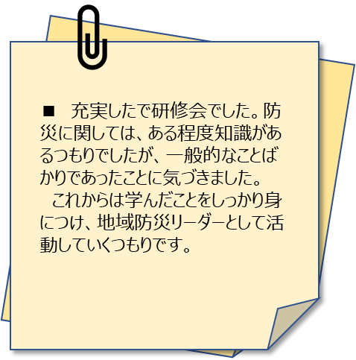

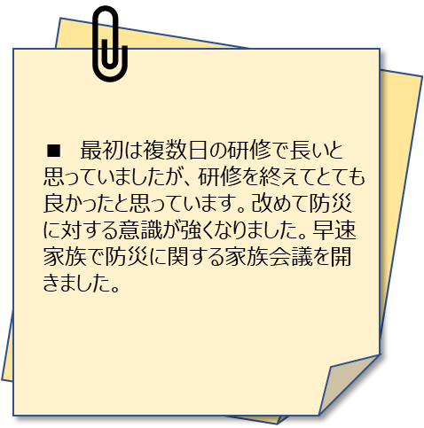
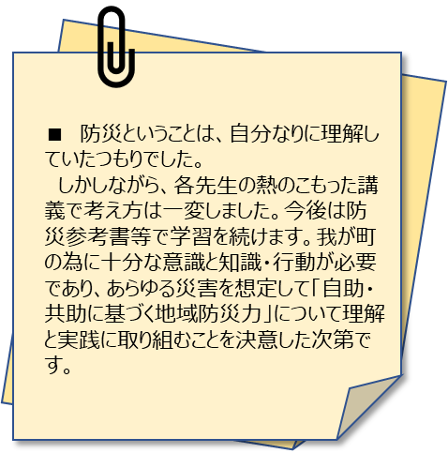

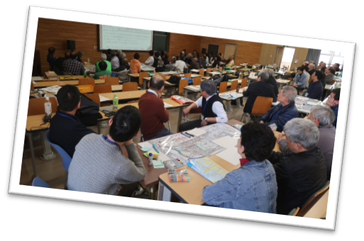
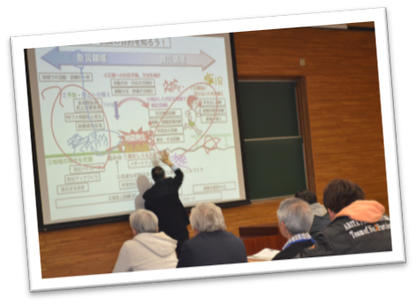

別紙１
平成３０年度佐賀県地域防災リーダー養成講座
受講申込書
開催日 ：平成３０年９月１５日（土）２２日（土）２９日（土）
開催場所：佐賀県庁 新館１１階 大会議室（佐賀市城内１丁目１番５９号）

【申込先】 ●●市●●課 TEL：■■-■■-■■ FAX：▲▲-▲▲-▲▲
市町担当者で変更してご使用ください。
ふりがな  氏 名 | 男 ・ 女
生年月日 | 大正 ・ 昭和 ・ 平成 年 月 日
ご 住 所  ※こちらに教材等を送付します。 | 〒  電話番号  ＦＡＸ番号  電子メール
ご 職 業  ※いずれかに○ | ・会社員 ・公務員 ・自営業  ・その他（ ） ※具体的にお願いします。
申込み者区分  ※(1)(2)(3)(4)の  いずれかに○ | (1) 県内の自主防災組織未結成の地区における自治会長、区長で、今後佐賀県地域防災リーダーとして自主防災組織の組織化に貢献できる者  (2) 県内の自主防災組織結成済みの地区における自主防災組織の役員で、今後佐賀県地域防災リーダーとして自主防災組織の活性化に貢献できる者  (3) 県内の消防団員で、今後佐賀県地域防災リーダーとして地域防災に貢献できる者  (4) 県内在住で、今後佐賀県地域防災リーダーとして地域防災に貢献できる者
防災関係所属組織  ※上記(4)の場合は  記載不要 | 自治会名、区名、自主防災組織名、消防団名がわかるようお願いします。  （ ）  例：○○区長、○○自治会防災委員、○○自主防災会役員、○○市消防団
防災士試験の  受験希望  ※いずれかに○ | 希望する ・ 希望しない  ※希望する場合は、「講座前における通信レポートの実施」及び「下記普通救命講習の受講又は従前に普通救急救命講習を受講済みの場合はその修了証」が必要となります。
備 考
収集した個人情報は、講座運営に関する事務及び地域防災リーダー名簿作成や県から講演会等の情報を地域防災リーダー名簿に登載されている方へ提供する際に利用します。 また、名簿の管理は、佐賀県個人情報保護条例及び各市町個人情報保護条例により適正に管理します。

